„Rehabilitacja społeczna osób niepełnosprawnych
zlecana ze środków PFRON”

Co to jest?

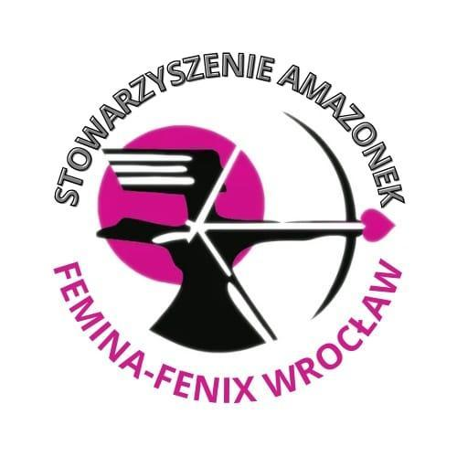
To jest projekt naszego
Stowarzyszenia Amazonek
„FEMINA-FENIX” WROCŁAW
Projekt trwa od 02 czerwca do 31 grudnia 2025 roku.
W tym projekcie mogą wziąć udział kobiety po chorobie nowotworowej raka piersi legitymujące się orzeczeniem o stopniu niepełnosprawności lub orzeczeniem równoważnym.

Co możesz robić w tym projekcie?


Jeśli jesteś kobietą spełniającą p/w warunki
możesz zgłosić się do naszego projektu.
W tym projekcie możesz wziąć udział w:
- Arteterapii - zajęcia z malarstwa.
Zajęcia prowadzone będą przy sztalugach, przy muzyce relaksacyjnej.


Zajęciach gimnastycznych aktywizująco- usprawniających na sali gimnastycznej i na basenie.

Czy za udział w projekcie musisz płacić?

Za udział w projekcie nic nie płacisz.
Wszystkie zajęcia dostajesz za darmo.

Pieniądze na ten projekt dali nam:
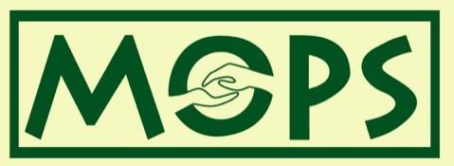
- Miejski Ośrodek Pomocy Społecznej

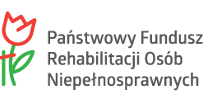
- Państwowy Fundusz Rehabilitacji Osób Niepełnosprawnych.
Wykorzystane symbole graficzne zostały stworzone przez Sergio Palao dla ARASAAC (http://www.arasaac.org) a rozpowszechniane są na licencji Licencja Creative Commons BY-NC-SA
Logotyp: http://amazonki.wroclaw.pl

